需求变更

|  |  |  |  |
| --- | --- | --- | --- |
| 版本 | 编辑人 | 时间 | 说明 |
| 1.0.2 | 刘强 | 2018-11-20 | 业务流程中遇到一些问题需要进行调整 |

1. 项目管理（本期可做）

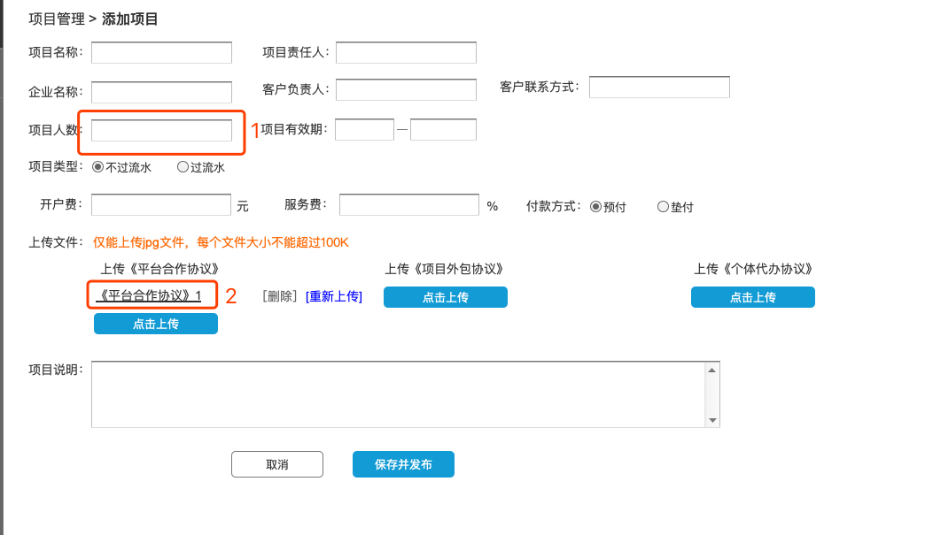

1. 创建项目的时候有项目人数的输入，但是该数字不作为项目人数的限制要求，加入项目的人数可以超出项目人数的要求；
2. 上传文件（协议），已上传的文件可以点击文件名称进行查看；
3. 轻客管理（第二期做）

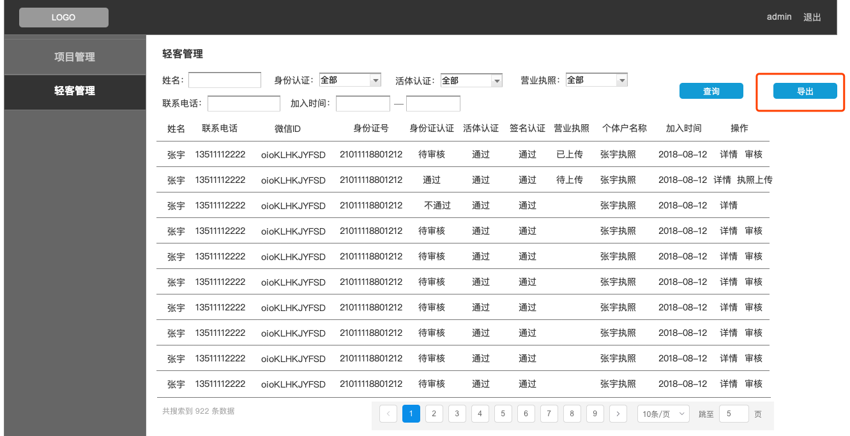

1、增加导出功能根据筛选条件的结果进行导出，具体的内容待定

1. 轻客审批（本期可做）

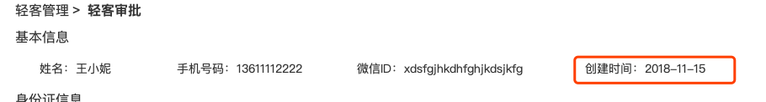

1、增加创建时间即加入时间的显示

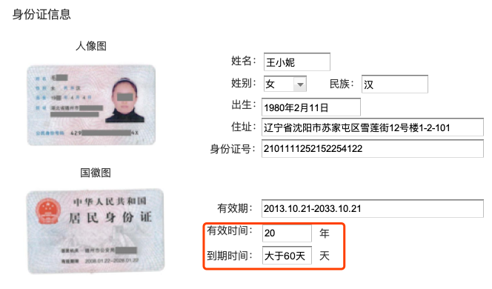

1、年龄判断

男性：18周岁-59周岁（含）

女性：18周岁-55周岁（含）

2、证件判断

无法使用临时身份证以及驾驶证等证件，只允许上传身份证。

3、证件有效期

当前日期证件有效期截止日期前2个月内可以使用

当前日期<（截止日期-60日）。

4、如果不符合以上规则则身份证验证不能通过。

5、前端交互图如下：

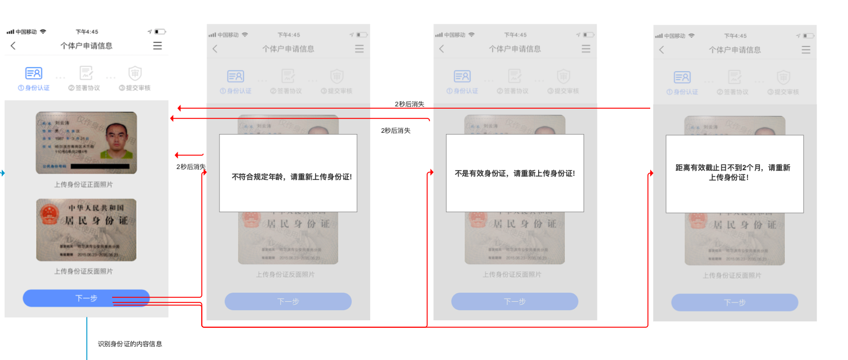

1. 轻客详情（本期可做）

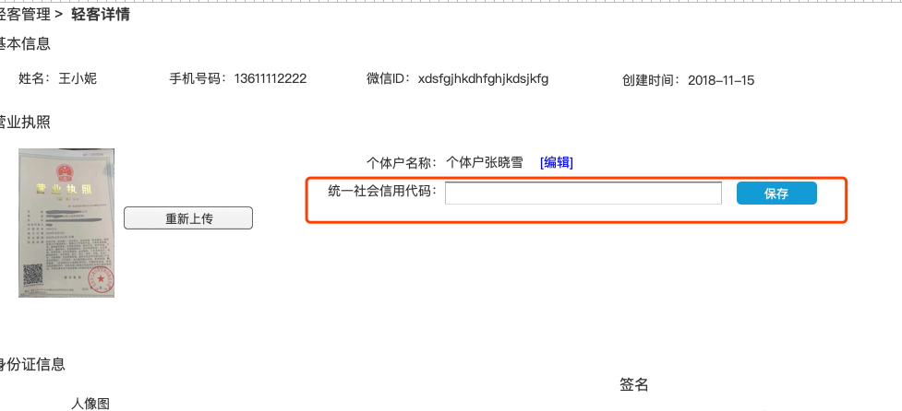

1、增加统一社会信用代码的输入保存和修改功能。

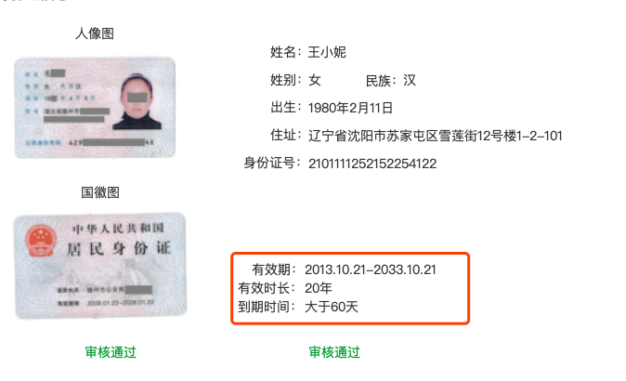

1、根据轻客审批做对应的修改。

1. 协议说明（本期可做）
2. 注册协议

仅在公众号注册的时候显示，内容采用静态页面的方式展示。

1. 轻客商务服务中心企业委托服务协议（轻客和平台之间签署的协议）；

在项目管理中上传图片格式，在前台进行显示，轻客用户需要签署该协议；上传后可以整体查看分页查看。前台显示。

1. 项目转包协议 企业与个体【线上签约版】（轻客和企业签署的）

在项目管理中上传图片格式，在前台进行显示，轻客用户需要签署该协议；上传后可以整体查看分页查看。前台显示

1. 平台与企业之间签署的协议（手机端不需要显示，框架协议，只和企业签署，现在放在项目中，每一个项目上传一个）

在项目管理中上传图片格式，在前台不进行显示；上传后可以整体查看分页查看。